1. recruit.sql文件中的数据到mysql
2. 部署java后台

保证机器上有java，maven环境，用IDEA 打开zhaopin目录，

运行：点击箭头指向的绿色按钮

附：

数据库连接修改位置：

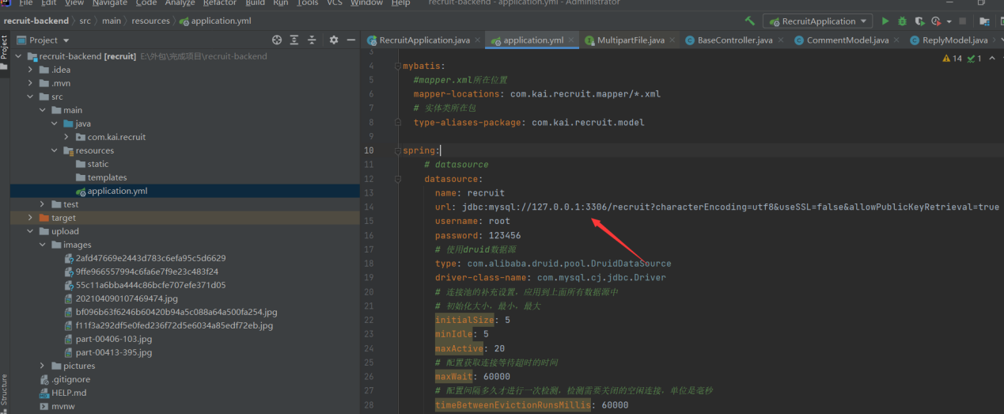

1. 部署管理端页面

前端需保证有node环境和npm工具

打开adminVue文件夹，输入cmd，打开命令行

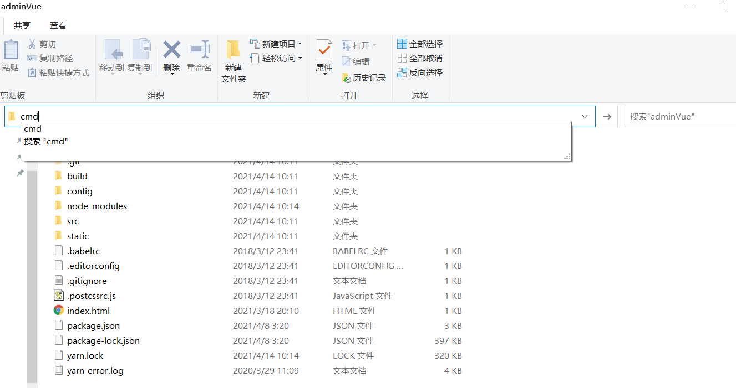

安装依赖：npm install

运行项目： npm run serve

访问地址：<http://localhost:8081>

1. 部署用户端页面

打开recruit-vue文件夹，输入cmd，打开命令行

安装依赖：npm install

运行项目： npm run serve

访问地址：<http://localhost:8082>

管理员账号 admin/admin

其他账号密码都是123456